Метание спортивного снаряда
- Метание мяча и спортивного снаряда
- Метание теннисного мяча в цель

Метание мяча и спортивного снаряда.
Для испытания (теста) используются мяч весом 150 г и спортивные снаряды весом 500 г и 700 г.
Метание мяча и спортивного снаряда проводится на стадионе или любой ровной площадке в коридор шириной 10-15 м.
Длина коридора устанавливается в зависимости от уровня физической подготовленности участников.
После выполнения попытки судья, при отсутствии нарушения, дает команду - сигнал «Есть!» и поднимает белый флаг или, при нарушении правил, - сигнал «Нет!» и поднимает красный флаг.
Метание выполняется с места или прямого разбега способом «из-за спины через плечо».
Участник выполняет 3 попытки.
В зачет идет лучший результат.
Измерение производится от линии метания до места приземления мяча, спортивного снаряда.
На подготовку и выполнение попытки в метании дается - 1 мин.
Участники II — IV ступеней комплекса выполняют метание мяча
весом 150 г.
Участники V — VII ступеней комплекса выполняют метание спортивного снаряда
весом:
- 500 г. (для девушек)
- 700 г. (для юношей).

Ошибки (попытка не засчитывается):
1) заступ за линию метания;
2) снаряд не попал в «коридор»;
3) попытка выполнена без команды спортивного судьи;
4) просрочил время, выделенное на попытку.

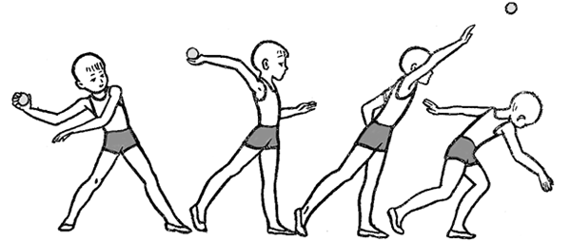
Метание мяча и спортивного снаряда.

Для испытания (теста) используются мяч весом 150 г и спортивные снаряды весом 500 г и 700 г.
Метание мяча и спортивного снаряда проводится на стадионе или любой ровной площадке в коридор шириной 10-15 м.
Длина коридора устанавливается в зависимости от уровня физической подготовленности участников.
После выполнения попытки судья, при отсутствии нарушения, дает команду - сигнал «Есть!» и поднимает белый флаг или, при нарушении правил, - сигнал «Нет!» и поднимает красный флаг.
Метание выполняется с места или прямого разбега способом «из-за спины через плечо».
Участник выполняет 3 попытки.

В зачет идет лучший результат.
Измерение производится от линии метания до места приземления мяча, спортивного снаряда.

Метание гранаты

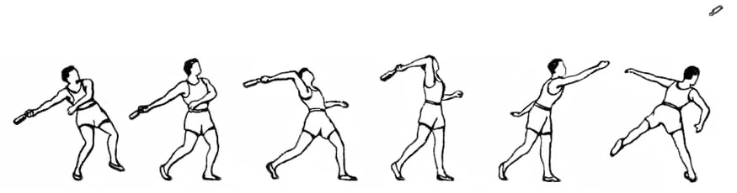

Граната для метания спортивная

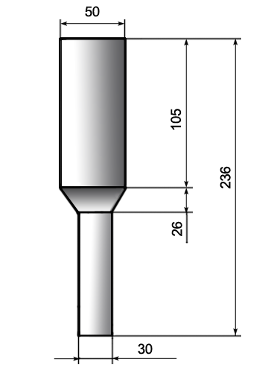
Конструкция гранаты представляет собой металлический стакан, покрытый чёрной эмалью, с лакированной деревянной ручкой.
Стакан изготовляют из стальных бесшовных труб и плотно заполняют металлической стружкой.
Вес гранаты:
- 700 г. для мужчин,
- 500 г. для женщин,
- 300 г. для детей.

Метание теннисного мяча в цель.

Для метания теннисного мяча в цель используется мяч весом 57 г.
Метание теннисного мяча в цель производится с расстояния 6 м в закрепленный на стене гимнастический обруч диаметром 90 см.
Нижний край обруча находится на высоте 2 м от пола.
Техника выполнения испытания:
Описание техники приводится для человека, выполняющего метание правой рукой. Левша выполняет то же упражнение с другой руки и ноги.
Исходное положение - участник стоит в стойке ноги врозь, левая нога впереди правой, правая - на передней части стопы, лицом к мишени. Мяч в правой, несколько согнутой руке, кисть на уровне лица, левая рука направлена впередвниз. Отводя правую руку вправо-назад и слегка сгибая правую ногу, немного наклонить туловище вправо, упираясь стопой прямой левой ноги в площадку, носок развернут внутрь. Из этого положения, быстро разгибая правую ногу и перенося массу тела на левую, выполнить бросок, пронося кисть правой руки над плечом.
Участнику предоставляется право выполнить 5 попыток.
Засчитывается количество попаданий в площадь, ограниченную обручем.
Ошибки (попытка не засчитывается):
- заступ за линию метания.

